例程说明
1、实现能功：
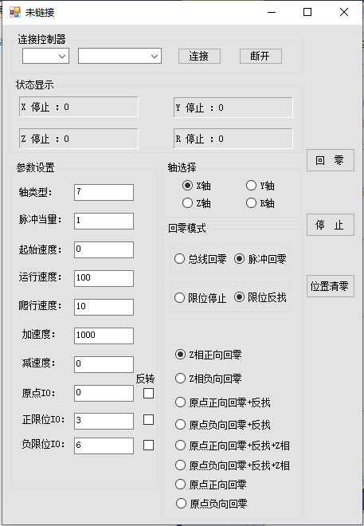

2、主要调用函数：
链接控制器：
ZAux_OpenEth//链接控制器
ZAux_Close//断开控制器链接
参数设置：
ZAux_Direct_GetIfIdle;//判断当前轴状态
ZAux_Direct_SetAtype; //设定轴类型
ZAux_Direct_SetInvertStep //设定脉冲模式
ZAux_Direct_SetUnits; //设置脉冲当量
ZAux_Direct_SetLspeed; //设定Lspeed
ZAux_Direct_SetSpeed; //设定速度
ZAux_Direct_SetAccel; //设定加减速
ZAux_Direct_SetDecel; //设定减减速
ZAux_Direct_SetSramp(g_handle, m_nAxis, m_sramp); //设定S曲线时间
零点信号配置：
ZAux_Direct_SetDatumIn;//设置回零输入口
ZAux_Direct_SetInvertIn;//反转输入口
运动：
ZAux_Direct_Single_Datum; //回零模式设定及回零运动
ZAux_BusCmd_Datum; //回零模式设定及回零运动
3、操作步骤：
- 通过网口/串口/PCI/LOCAL链接到指定IP的控制器；
- 设置运动轴参数；
- 选择运动轴对象；
- 选择回零方式；
- 实现回零；
4、效果展示：
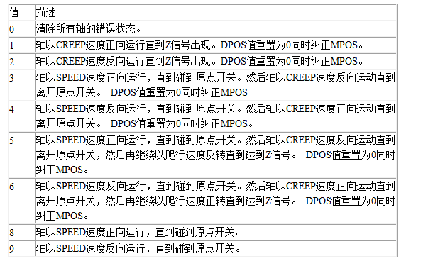
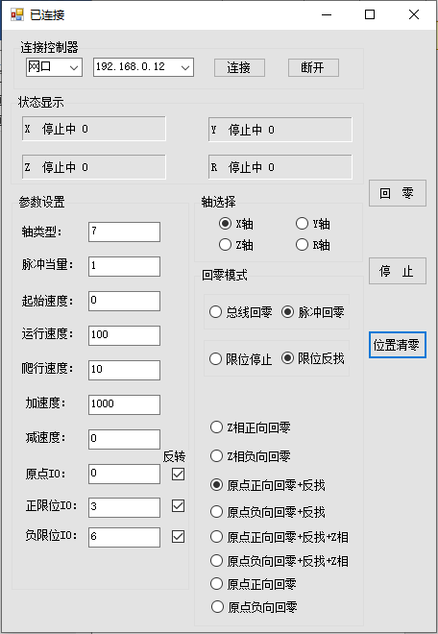
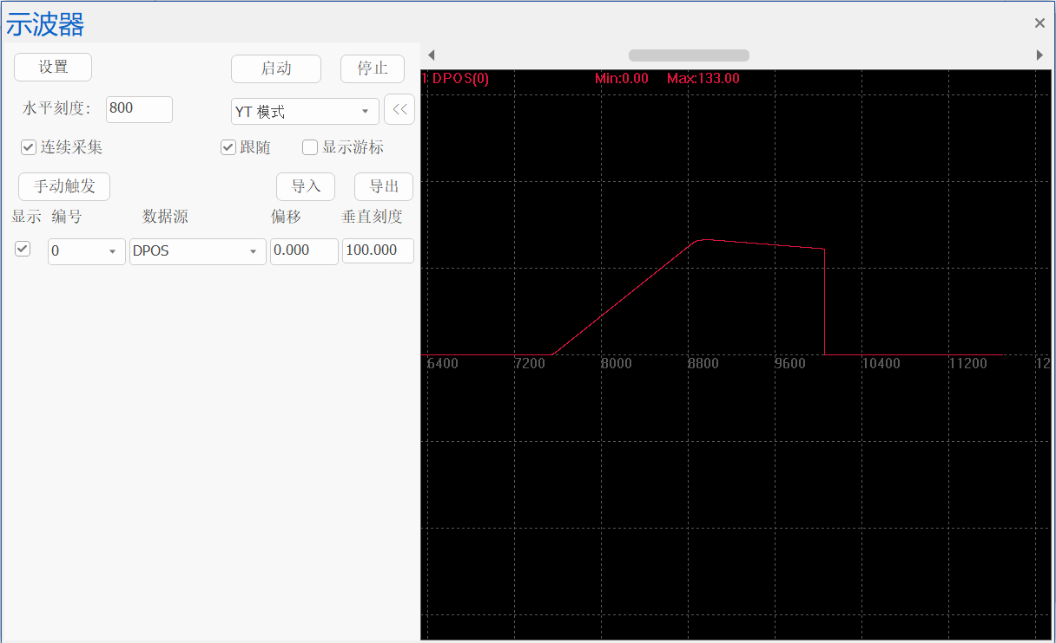
当按照上图选择参数点击回零后，可以在状态位置显示部分观察当前轴0开始以速度100正向回零直到碰到原点IO，后以10的爬行速度离开原点IO。通过RTSys示波器动态观察轴运动。
注：打开RTSys，成功连接到控制器/仿真器后，打开示波器，设置DPOS为数据源及对应编号0，点击“启动”，点击“手动触发”，即可采样。

